老年人运动能力评估

老人年龄：
老人性别：

本评估一共包含5项测试，分别是
1 腿部力量测试；
2 手臂力量测试；
3 耐力测试；
4 髋关节活动度测试；
5 灵活性测试。

在开始测试之前，参与者应进行5到8分钟的热身练习。热身阶段的具体活动无关紧要。我们建议进行步行几步、手臂/肩部画圈运动，以及拉伸胸肌、腿筋和小腿肌肉。

1、腿部力量测试
材料：秒表和椅子。椅子靠墙放置，以防滑倒。
步骤
• 参与者端正地坐在椅子中央，双脚平放在地板上，双臂交叉于胸前。
• 听到“开始”信号后，参与者必须在30秒内站起并再次坐下，且不使用手臂。
• 为确保参与者理解测试内容，参与者必须站起并坐下一到两次。
• 听到“开始”信号后，秒表启动，并在30秒后停止。每次站起都算一次。如果参与者在30秒内站起超过一半，则算一次完整的尝试。
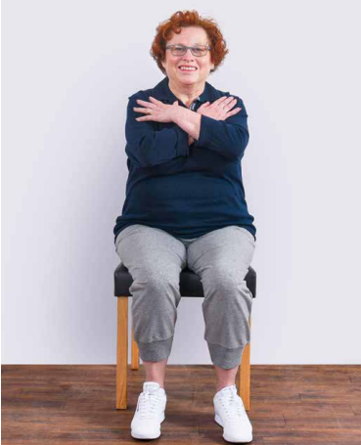

记录结果：_____次

2 手臂力量测试
设备：椅子、秒表、哑铃（女性 2.3 公斤，男性 3.6 公斤）
步骤
• 参与者端正坐在椅子上，双脚平放在地板上。身体的惯用侧应位于座椅的外缘。
• 参与者将哑铃放在身体两侧，手臂向下伸展。从这个位置开始，通过弯曲肘部将哑铃举至肩部，然后再次放下。动作以肘部为起点。练习过程中上臂不动。弯曲到一半时，手掌向内旋转，使手掌朝上。为了稳定上臂，可以将肘部向下压向身体。
• 为了测试力量，可以在测试前进行一到两次不使用哑铃的练习。
• 听到“开始”信号后，秒表启动，并计算 30 秒内完成的重复次数。如果参与者在30秒内已经将杠铃移动了超过一半，则算一次完整的尝试。
重要提示！
• 无杠铃的说明和练习
• 将手部向肩部旋转
• 惯用右手者站在椅子的右侧
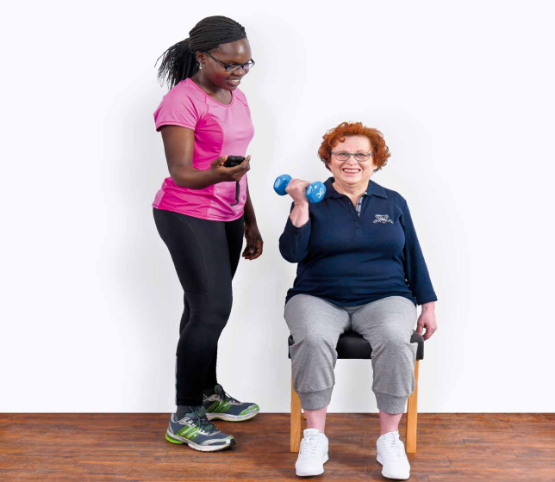

记录结果：_____ 次

3 耐力测试
材料：秒表、手计数器、绳子/绳索、胶带
步骤
• 首先，确定膝盖应抬高的最低高度。该高度位于膝盖骨和髋骨前部的中间位置。为了单独确定该高度，绳子/绳索分别固定在这两个点。将绳子/绳索的下端拉到上端，并用胶带在大腿上标记中间位置。再用另一条胶带将该高度转移到墙上。该标记即为测试应达到的高度。
• 听到“开始”信号后，参与者开始交替抬高膝盖至标记位置，持续两分钟。参与者不应奔跑。双膝应抬高至正确高度。如果无法保持该高度，则指示参与者减速或停止，直到再次正确完成。计时器继续运行。
• 每当参与者的右膝达到指示高度时，就使用手计数器进行计数。
• 只进行一轮！
重要提示！
• 所需时间：两分钟
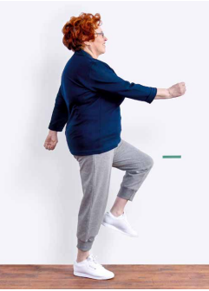
记录结果：_____ 步

4，肩关节活动度测试
材料：尺子
步骤
• 参与者站立，将惯用手从肩膀上方沿背部向臀部移动。肘部向上，手掌朝向身体，手指伸直。参与者用另一只手尽量将另一只手环绕腰部。手掌朝外。测试目标是确保双手的中指相触或重叠。

如果手指无法并拢，则应尽可能使手指彼此靠近。
• 参与者可以在测试前练习，找到感觉最舒适的手。
• 测量两根中指指尖之间的距离。如果中指刚好相触，则输入 0。如果中指未触及，则在厘米数前输入减号 (-)。如果中指重叠，则在厘米数前输入加号 (+)。距离四舍五入到最接近的半厘米。
• 两轮练习后，进行两轮测试，两轮测试结果均记录在数据表上。
重要提示！
• 测试的那只手能更好地越过肩膀。
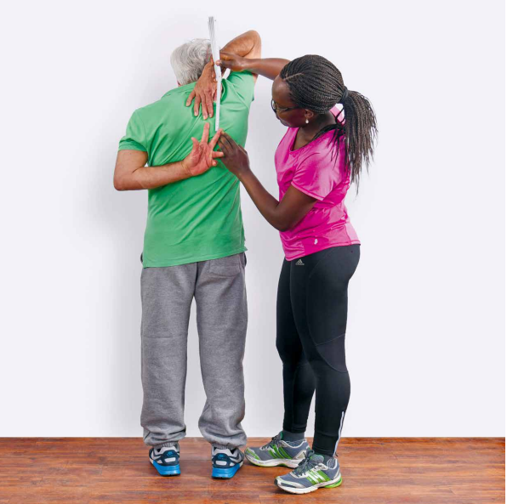

记录结果： ___ 厘米

5、敏捷性测试
材料：椅子、秒表、卷尺、标记锥
设置：椅子靠墙放置以防滑倒。标记锥放置在2.4米外。该距离从椅子前缘延伸到标记锥背对椅子的一侧。
步骤
• 参与者端正地坐在椅子中央。双手放在大腿上或自然垂在身体两侧，双脚平放在地板上，一只脚略微向前。上身略微前倾。
• 听到“开始”信号后，参与者从椅子上起身，尽快绕标记锥走一圈，然后尽快回到椅子上，再次坐下。
• 从“开始”信号到参与者坐回椅子的时间以秒为单位（四舍五入到小数点后一位）。
• 完成一项练习后，进行两次测试，两次测试均记录在数据表上。
• 重要提示！
• 起始姿势：一只脚略向前，另一只脚略向前
• 快速行走，不要奔跑
• 体弱或行动不便的参与者，请与他人并排行走
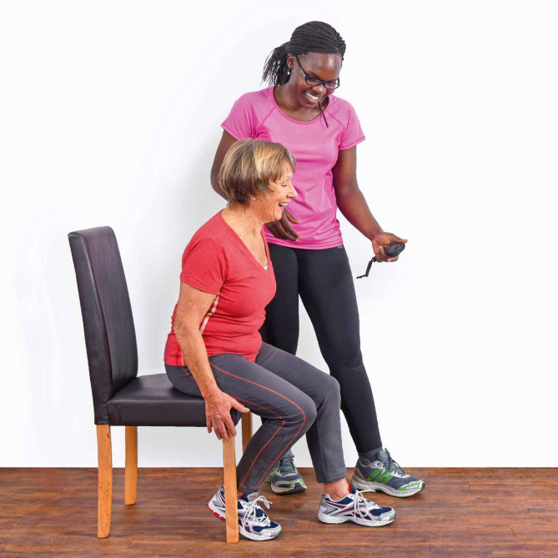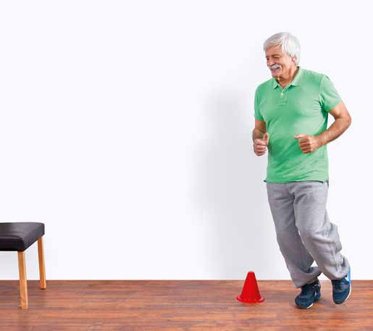
记录结果：___ 秒

不同年龄段的老人的正常值

女性：
年龄 | 60-64 | 65-69 | 70-74 | 75-79 | 80-84 | 85-89 | 90-94
腿部力量测试（次） | 12-17 | 11-16 | 10-15 | 10-15 | 9-14 | 8-13 | 4-11
手臂力量测试（次） | 13-19 | 12-18 | 12-17 | 11-17 | 10-16 | 10-15 | 8-13
耐力测试（步数） | 75-107 | 73-107 | 68-101 | 68-100 | 60-90 | 55-85 | 44-72
肩关节活动度（灵活性）测试（厘米） | – 7,5  + 4,0 | – 9,0  + 4,0 | – 10,0  + 2,5 | – 12,5  + 1,5 | – 14,0  0,0 | – 18,0  – 2,5 | – 20,5  – 2,5
协调性（平衡）测试（秒） | 6,0 -4,4 | 6,4—4,8 | 7,1-4,9 | 7,4-5,2 | 8,7-5,7 | 9,6-6,2 | 11,5-7,3

男性：
年龄 | 60-64 | 65-69 | 70-74 | 75-79 | 80-84 | 85-89 | 90-94
腿部力量测试（次） | 14-19 | 12-18 | 11-17 | 11-17 | 10-15 | 8-14 | 7-12
手臂力量测试（次） | 16-22 | 15-21 | 14-21 | 13-19 | 13-19 | 11-17 | 10-14
耐力测试（步数） | 87-115 | 86-116 | 80-110 | 73-109 | 71-103 | 59-91 | 52-86
肩关节活动度测试（厘米） | – 16,5  0,0 | – 19,0  – 2,5 | – 20,5  – 2,5 | – 23,0  – 5,0 | – 24,0  – 5,0 | – 24,0  – 7,5 | 26,5  – 10,0
灵活性测试（秒） | 5,6  3,8 | 5,9  4,3 | 6,2  4,4 | 7,2  4,6 | 7,6  5,2 | 8,9  5,5 | 10,0  6,2

如果记录数值低于区间值，测评结果：较弱
如果记录数值在区间值，测评结果：正常
如果记录数值高于区间值，测评结果：较好

总体评估与建议
[ ] 体能水平足以支持独立生活
需改进的领域：
[ ] 力量 [ ] 耐力 [ ] 灵活性 [ ] 协调性

